Муниципальное бюджетное общеобразовательное учреждение
«Томаровская средняя общеобразовательная школа №1
имени Героя Советского Союза Шевченко А.И.
Яковлевского района Белгородской области»

Внеурочная деятельность
«Занимательная математика»
Конспект занятия
по теме «Повторим с увлечением»
2 класс

Учитель начальных классов
Шаталова Светлана Викторовна

Томаровка 2018

Внеурочная деятельность «Занимательная математика» 2 класс
Конспект занятия по теме «Повторим с увлечением»
Цель деятельности: совершенствовать вычислительные навыки; развивать умение анализировать и обобщать.
Критерии сформированности (оценки) компонентов УУД (метапредметных): регулятивные – принимают и сохраняют учебную задачу, соответствующую этапу обучения; познавательные – используют различные способы поиска, сбора, обработки, анализа, организации, передачи и интерпретации информации в соответствии с коммуникативными и познавательными задачами и технологиями учебного предмета; коммуникативные – умеют излагать свое мнение и аргументировать свою точку зрения и оценку событий; принимают другое мнение и позицию, допускают существование различных точек зрения; личностные – осознают свои возможности в учении; способны адекватно судить о причинах своего успеха или неуспеха в учении, связывая успехи с усилиями, трудолюбием.
Ход:
Учитель:
- Добрый день, мои юные друзья! Послушайте, пожалуйста, своих одноклассников.
Ребенок:
В лес, друзья, пришла беда,
Помощь срочная нужна.
Леса здесь когда-то стояли густые,
Шумели липы молодые,
Березки нежно всем кивали,
В своих нарядах щеголяли.
Осинки протяжно скрипели,
А птицы так радостно пели.
Ребенок:
А сосны, как стражи, в бору здесь стояли,
Дубы вековые, как старцы, ворчали,
И елок пушистых зеленый народ
Водил на поляне свой хоровод.
Ребенок:
В болотах такая была благодать!
Во мху так приятно было лежать.
И мягко, и влажно, и ягод не счесть –
Бывало, что за день устанешь их есть.
Баба Яга
В ступе я своей летаю,
Все в округе знаю,
До чего дошел прогресс
В лесу у нас программа есть
Если правильно все делать
Лес спасти простое дело
Лесные обитатели
Ну что же ты, Яга,
Говори, как помочь лесу?
Баба Яга
Вы спросите у ребят
Хотят они лес спасти?
Лесные обитатели
Ребята, помогите
Лес скорей спасите
Ребята (соглашаются)
Баба Яга
Хорошо я вам помогу
Тайну вам одну открою.
Лес запрограммировал один мальчишка
И если выполнить все задания правильно,
Его программа завершит свою работу,
И лес будет спасен.
Учитель:
-Согласны вы спасти лес
Какое занятие у нас? («Занимательная математика»)
Лес запрограммирован, как вы думаете, чем мы должны заниматься, чтобы помочь? (если это математика, то будем решать примеры, задачи, головоломки, повторять)
Баба Яга оставила вам послания, возьмите их. Прочитайте, найдите одинаковые послания и сядьте за стол, где есть такая же запись.
Помогите! Спасите лес!
Помогите! Спасите зверей!
Помогите! Спасите насекомых!
Помогите! Спасите растения!
- Вы распределились на группы. Посмотрите внимательно, на столах есть номер, это номер вашей группы. Лес запрограммирован, а это значит, чтобы освободить его, вам нужно выполнять задание. Выполнив первое задание, вы получите маршрутную карту. Следуя этому маршруту, вы будите подходить к экспертам, брать у них задания, выполнять их и проверять. Если задание вы выполняете правильно, то эксперт дает вам ключ, который позволяет выполнять следующее задание, а если задание решено неверно, то вы выполняете его еще раз. Решение и ответы вы записываете в этих же карточках.
Вот первое задание.
Перед вами лабиринт. Множество дорожек, одна из которых должна привести вас к карте. Эта карта укажет вам, какие задание вы должны выполнить, чтобы спасти обитателя леса. И кого в конечном итоге ваша группа должна будет нарисовать, чтобы программа завершила сою работу.
Лабиринт для каждой группы.(у края дорожек размещены конверты в одном из которых «маршрутная карта», а в других просьба выполнить задание еще раз)
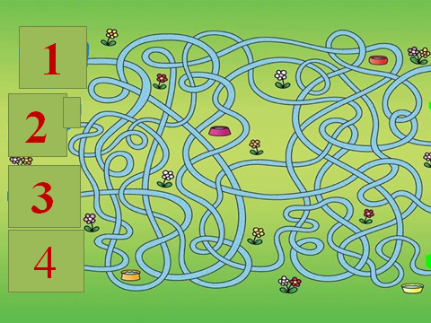

Маршрутная карта 1 группы
Лабиринт 1 правильная дорожка приводит к конверту № 3
Маршрутная карта 2 группы
Лабиринт 2 правильная дорожка приводит к конверту № 1

Маршрутная карта 3 группы
Лабиринт 3 прав 4

Маршрутная карта 4 группы
Лабиринт 4 прав 3
Выполнив первое задание правильно, ребята получают «маршрутную карту». Следуя этой карте, каждая группа отправляется к своему эксперту.
1 эксперт
Задание «Треугольника»
- Над поляной летали 7 бабочек и 5 стрекоз. После того как прилетело ещё несколько насекомых, их стало 24. Сколько насекомых прилетело?
- На озере плавало 9 уток и 8 лебедей. Когда ещё несколько птиц прилетело, их стало 36. Сколько птиц прилетело?
- В наборе было 5 листов цветной бумаги и 6 листов белой бумаги. После уроков осталось 3 листа бумаги. Сколько листов бумаги израсходовали?

- У Иры было 9 саженцев. Когда несколько саженцев Ира посадила, у неё осталось 6 саженцев. Сколько саженцев посадила Ира?
- На ветке сидело 4 синиц, а воробьев в 3 раза больше. Сколько воробьёв?
- Брат собрал 9 стаканов малины, а сестра на 3 стакана меньше. Сколько стаканов малины собрали дети?

- Ребята собрали 9 кг клубники, вишни в 4 раза больше. Сколько килограммов вишни собрали дети?
- Валя решила 10 примеров на сложение, а на вычитание на 5 примеров меньше. Сколько примеров всего решила Валя?
- На зиму заготовили 8 банок малинового компота, а сливового в 2 раза больше. Сколько банок сливового компота заготовили?

- Дети собрали 18 кг земляники. Часть земляники съели, а остальное израсходовали- 6 кг на варенье, 7 кг на компот. Сколько килограммов земляники съели дети?
- В одном классе 7 комнатных растений, а в другом в 2 раза больше. Сколько комнатных растений во втором классе?
- Мама купила 5 метров красной ленты, а синей на 6 метров больше. Сколько метров синей ленты купила мама?
- У Иры было17 саженцев. Когда несколько саженцев Ира посадила, у неё осталось 9 саженцев. Сколько саженцев посадила Ира?

- Во дворе гуляло 9 кур и 4 петуха. А цыплят столько, сколько кур и петухов вместе. Сколько птиц всего?
- Мальчик сорвал 15 сладких и 5 кислых яблок. Из них 3 оказались гнилыми. Сколько сорвано хороших яблок?
- У причала стояло 18 катеров. Утром в море ушло 6 катеров, днем 3. Сколько катеров осталось у причала?

Инструкция по выполнению задания
- Внимательно прочитайте задание
- Обсудите с товарищами решение
- В таблицу внесите ответ
- Проверьте у эксперта
Проверка
цвет | Вариант | Ответ
Синий | 1 | 12
 | 2 | 19
 | 3 | 8
Зеленый | 1 | 5
 | 2 | 14
 | 3 | 11
Красный | 1 | 3
 | 2 | 12
 | 3 | 15
Желтый | 1 | 36
 | 2 | 15
 | 3 | 16
Фиолетовый | 1 | 26
 | 2 | 17
 | 3 | 3

Если задание выполнено неверно, просит детей выполнить еще раз
Если задание решено, верно, дает ключ.
2 эксперт
Задание «Квадрата»

Задание 1
67-60= , 53-46= , 29-22= , 87-82 =
Задание 2
47-27= , 98-78= , 56-36= , 46-26=
Задание 3
58+12 = , 24+46= , 32+ 38= , 13+57=

Задание 1
52-28= , 68-44= , 37-13= , 79-55=
Задание 2
61+19= , 40+40= , 55-25= , 34+46=
Задание 3
21+15= , 10+26= , 12+ 24= , 3+33=

Задание 1
85-30= , 96-41= , 77-22= , 69-14=
Задание 2
16+ 13= ,14+15= , 8+21= , 7+22=
Задание 3
21+15= , 10+26= , 12+ 24= , 3+33=

Задание 1
52-28= , 68-44= , 37-13= , 79-55=
Задание 2
47-27= , 98-78= , 56-36= , 46-26=
Задание 3
16+ 13= ,14+15= , 8+21= , 7+22=

Задание 1
52-28= , 68-44= , 37-13= , 79-55=
Задание 2
47-27= , 98-78= , 56-36= , 46-26=
Задание 3
16+ 13= ,14+15= , 8+21= , 7+22=

Инструкция по выполнению задания
- Внимательно прочитайте задание
- Обсудите с товарищами решение
- В таблицу внесите ответ
- Проверьте у эксперта
Проверка
цвет | Вариант | Ответ
Синий | 1 | 55
 | 2 | 29
 | 3 | 36
Зеленый | 1 | 24
 | 2 | 80
 | 3 | 36
Красный | 1 | 7
 | 2 | 20
 | 3 | 70
Желтый | 1 | 24
 | 2 | 20
 | 3 | 29
Фиолетовый | 1 | 24
 | 2 | 20
 | 3 | 29
Если задание выполнено неверно, просит детей выполнить еще раз
Если задание решено, верно, дает ключ к разгадке рисунка

2 эксперт
Задание «Прямоугольника»
Красный
Задание 1 | Задание 2 | Задание 3
- Запиши сумму чисел 10 и 5  - За числом 14 следует число 15  - К 12 прибавить 7 – получится 18 | - Из какого числа надо вычесть 1, чтобы получилось 19  - Увеличь число 17 на 2  - Запиши сумму чисел 14 и 5 | - Сумма чисел 5и 6 равна 13?  - Из какого числа надо вычесть 1, чтобы получилось 19?  - Увеличь число 3 в 5 раз

Синий
Задание 1 | Задание 2 | Задание 3
- Запиши сумму чисел 14 и 5  - За числом 17 следует число 15  - К 15 прибавить 7 – получится 18 | - Из какого числа надо вычесть 1, чтобы получилось 13  - Увеличь число 9 на 2  - Запиши сумму чисел 12 и 7 | - Сумма чисел 9 и 6 равна 17?  - Из какого числа надо вычесть 1, чтобы получилось 54?  - Увеличь число 4 в 6 раз

Зеленый
Задание 1 | Задание 2 | Задание 3
- Число 19 уменьши на 8  - Какое число надо увеличить на 7, чтобы получилось 15  - На сколько 16 больше 9? | - Увеличь число 3 в 7 раз  - Увеличь число 9 на 3  - Сумма чисел 7 и 6 равна 17? | - Какое число на 3 меньше, чем 17?  - Увеличь число 7на 9  - Увеличь число 7 в 2 раз
Желтый
Задание 1 | Задание 2 | Задание 3
- Какое число на 3 меньше, чем 17?  - Увеличь число 7на 9  - Увеличь число 7 в 2 раз | - Из какого числа надо вычесть 1, чтобы получилось 13  - Увеличь число 9 на 2  - Запиши сумму чисел 12 и 7 | - Сумма чисел 5и 6 равна 13?  - Из какого числа надо вычесть 1, чтобы получилось 19?  - Увеличь число 3 в 5 раз
Фиолетовый
Задание 1 | Задание 2 | Задание 3
- Какое число на 6 меньше, чем 19?  - Увеличь число 9 на 4  - Увеличь число 9 в 2 раз | - Из какого числа надо вычесть 1, чтобы получилось 19  - Увеличь число 8 на 4  - Запиши сумму чисел 11 и 6 | - Сумма чисел 6 и 8 равна 13?  - Из какого числа надо вычесть 1, чтобы получилось 16?  - Увеличь число 8 в 5 раз

Инструкция по выполнению задания
- Внимательно прочитайте задание
- Обсудите с товарищами решение
- В таблицу внесите ответ
- Проверьте у эксперта Работа эксперта
цвет | Вариант | Ответ
Синий | 1 | 11
 |  | 8
 |  | 7
 | 2 | 21
 |  | 12
 |  | Нет 13
 | 3 | 14
 |  | 16
 |  | 14
Зеленый | 1 | 14
 |  | 16
 |  | 14
 | 2 | 14
 |  | 18
 |  | 19
 | 3 | Нет 11
 |  | 20
 |  | 15
Красный | 1 | 19
 |  | Нет
 |  | Нет 22
 | 2 | 14
 |  | 11
 |  | 19
 | 3 | Нет 15
 |  | 55
 |  | 24
Желтый | 1 | 15
 |  | Нет
 |  | Нет19
 | 2 | 20
 |  | 34
 |  | 19
 | 3 | Нет 11
 |  | 20
 |  | 15
Фиолетовый | 1 | 13
 |  | 13
 |  | 18
 | 2 | 20
 |  | 12
 |  | 17
 | 3 | Нет 14
 |  | 17
 |  | 40
Если задание выполнено неверно, просит детей выполнить еще раз
Если задание решено, верно, дает 0ключ к разгадке рисунка
3 эксперт
Задание «Круг»
Задание 1 | Задание 2 | Задание 3
Найди корень уравнения  Х+10=28  37- Х=20  Х-13=40 | Найди корень уравнения  Х+16=30  26 - Х=20  Х-15=30 | Найди корень уравнения  Х+20=40  20 - Х=15  Х- 9=30

Задание 1 | Задание 2 | Задание 3
Найди корень уравнения  Х+11=27  26- Х=20  Х-15=20 | Найди корень уравнения  Х+17=37  26 - Х=6  Х-12=40 | Найди корень уравнения  Х+17=30  50 - Х=20  Х- 3=40

Задание 1 | Задание 2 | Задание 3
Найди корень уравнения  Х+13=53  62- Х=30  Х-20=50 | Найди корень уравнения  Х+2=18  38 - Х=30  Х-10=30 | Найди корень уравнения  Х+4=10  10 - Х=6  Х- 10=30

Задание 1 | Задание 2 | Задание 3
Найди корень уравнения  Х+7=27  28- Х=10  Х-6=10 | Найди корень уравнения  Х+5=25  26 - Х=20  Х-8=20 | Найди корень уравнения  Х+9=29  25 - Х=10  Х- 9=30

Задание 1 | Задание 2 | Задание 3
Найди корень уравнения  Х+8=28  27- Х=20  Х-5=40 | Найди корень уравнения  Х+9=39  16 - Х=10  Х-7=17 | Найди корень уравнения  Х+10=30  20 - Х=15  Х- 9=20
Инструкция по выполнению задания
- Внимательно прочитайте задание
- Обсудите с товарищами решение
- В таблицу внесите ответ
- Проверьте у эксперта Работа эксперта
Проверка
цвет | Вариант | Ответ
Синий | 1 | 20
 |  | 7
 |  | 45
 | 2 | 30
 |  | 6
 |  | 24
 | 3 | 20
 |  | 5
 |  | 29
Зеленый | 1 | 18
 |  | 17
 |  | 53
 | 2 | 14
 |  | 6
 |  | 45
 | 3 | 20
 |  | 5
 |  | 39
Красный | 1 | 16
 |  | 6
 |  | 35
 | 2 | 20
 |  | 20
 |  | 52
 | 3 | 13
 |  | 30
 |  | 43
Желтый | 1 | 20
 |  | 18
 |  | 16
 | 2 | 20
 |  | 6
 |  | 28
 | 3 | 20
 |  | 15
 |  | 39
Фиолетовый | 1 | 40
 |  | 32
 |  | 70
 | 2 | 16
 |  | 8
 |  | 40
 | 3 | 6
 |  | 4
 |  | 40

Если задание выполнено неверно, просит детей выполнить еще раз
Если задание решено, верно, дает ключ к разгадке рисунка
4 эксперт
Задание «Пятиугольник»
Задание 1 | Задание 2 | Задание 3
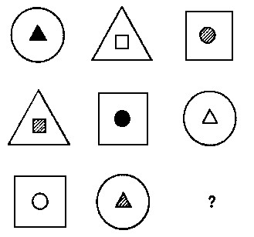 | 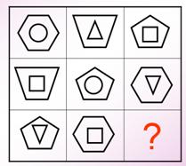 | 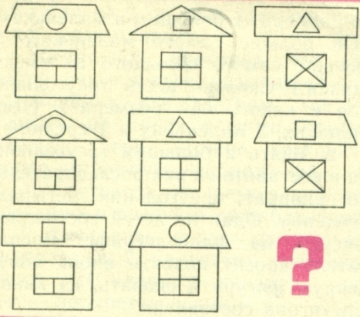

Задание 1 | Задание 2 | Задание 3
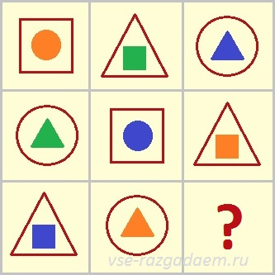 |  | 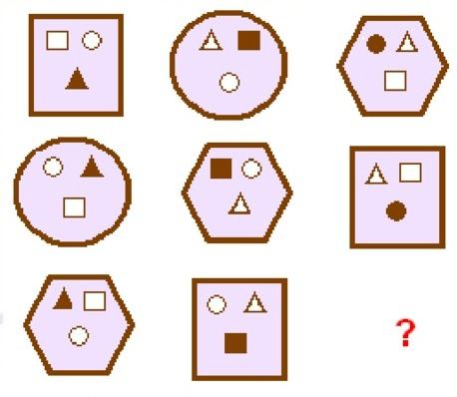

Задание 1 | Задание 2 | Задание 3
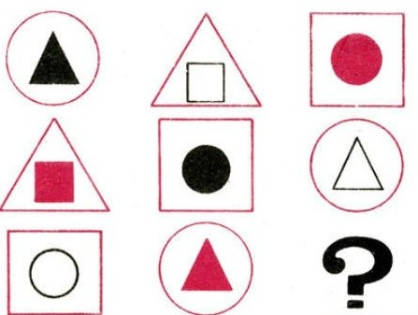

Задание 1 | Задание 2 | Задание 3
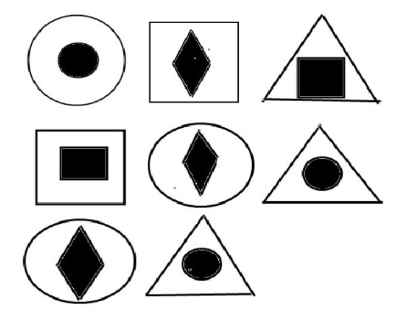

Задание 1 | Задание 2 | Задание 3

Эксперт 4
Задание «овал»
Красный
Задание 1 | Задание 2 | Задание 3
Продолжи ряд чисел  1,3,5,7,…,….,…,  2,4,6,8,…,…,…,  2,5,8,11,…,…,…,  1,5,9,13,…,…,…, | Продолжи ряд чисел  2,4,6,8,…,…,…,  90,80,70,60,…,…,…,  5,10,15,20,…,…,…,  20,18,16,14,…,…,…, | Продолжи ряд чисел  3,6,9,…,…,…,  3,5,7,…,…,…,  10,20,30,…,…,…,  10,18,20,28,…,…,…,
Синий

Задание 1 | Задание 2 | Задание 3
Продолжи ряд чисел  1,3,5,7,…,….,…,  2,4,6,8,…,…,…,  2,5,8,11,…,…,…,  1,3,5,7,…,…,…, | Продолжи ряд чисел  2,4,6,8,…,…,…,  90,80,70,60,…,…,…,  5,10,15,20,…,…,…,  20,18,16,14,…,…,…, | Продолжи ряд чисел  3,6,9,…,…,…,  3,5,7,…,…,…,  10,20,30,…,…,…,  10,18,20,28,…,…,…,
Зеленый
Задание 1 | Задание 2 | Задание 3
Продолжи ряд чисел  1,3,5,7,…,….,…,  2,4,6,8,…,…,…,  2,5,8,11,…,…,…,  1,3,5,7,…,…,…, | Продолжи ряд чисел  2,4,6,8,…,…,…,  90,80,70,60,…,…,…,  5,10,15,20,…,…,…,  20,18,16,14,…,…,…, | Продолжи ряд чисел  3,6,9,…,…,…,  3,5,7,…,…,…,  10,20,30,…,…,…,  10,18,20,28,…,…,…,
Желтый
Задание 1 | Задание 2 | Задание 3
Продолжи ряд чисел  1,3,5,7,…,….,…,  2,4,6,8,…,…,…,  2,5,8,11,…,…,…,  1,3,5,7,…,…,…, | Продолжи ряд чисел  2,4,6,8,…,…,…,  90,80,70,60,…,…,…,  5,10,15,20,…,…,…,  20,18,16,14,…,…,…, | Продолжи ряд чисел  3,6,9,…,…,…,  3,5,7,…,…,…,  10,20,30,…,…,…,  10,18,20,28,…,…,…,
Фиолетовый
Задание 1 | Задание 2 | Задание 3
Продолжи ряд чисел  1,3,5,7,…,….,…,  2,4,6,8,…,…,…,  2,5,8,11,…,…,…,  1,3,5,7,…,…,…, | Продолжи ряд чисел  2,4,6,8,…,…,…,  90,80,70,60,…,…,…,  5,10,15,20,…,…,…,  20,18,16,14,…,…,…, | Продолжи ряд чисел  3,6,9,…,…,…,  3,5,7,…,…,…,  10,20,30,…,…,…,  10,18,20,28,…,…,…,

После выполнения всех заданий группы обменивают ключи на итоговое задание, выполнив его правильно, программа перестает работать.
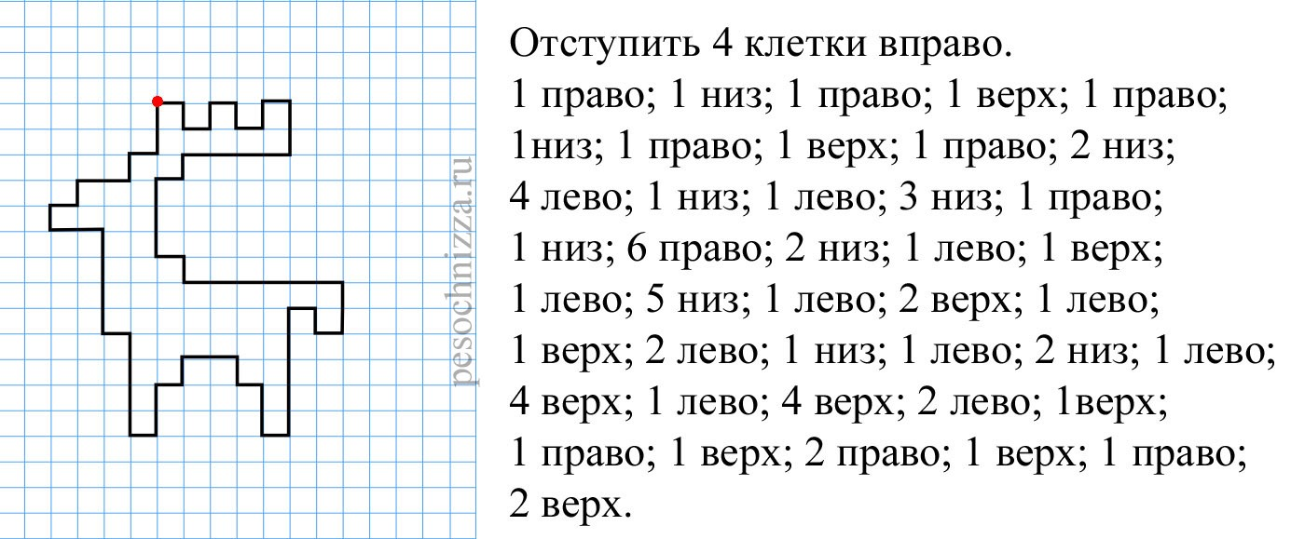
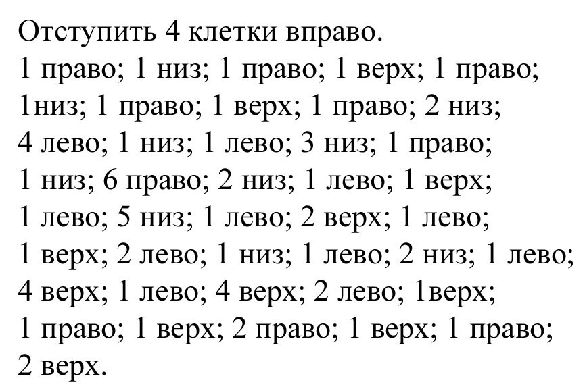
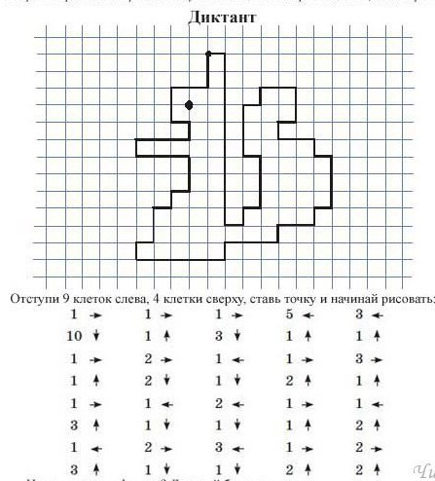
Отступи 5 клеточек вправо.
1 право; 10 низ; 1 право; 1 верх; 1 право; 3 верх; 1 лево; 3 верх;
1 право; 1 верх; 2 право; 2 низ; 1 лево; 1 низ; 2 право; 1 низ;
1 право; 3 низ; 1 лево; 1 низ; 2 лево; 1 низ; 3 лево; 1 низ;
5 лево; 1 верх; 1 право; 2 верх; 1 право; 1 верх; 1 право; 2 верх;
3 лево; 1 верх; 3 право; 1 верх; 1 лево; 2 верх; 2 право; 2 верх.
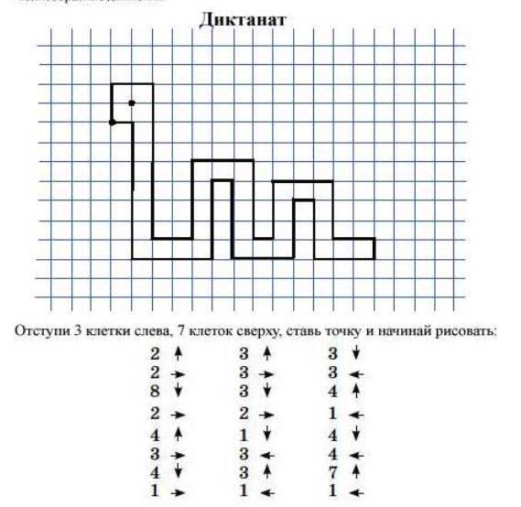
Отступи 3 клетки
2 верх; 2 право; 8 низ; 2 право; 4 верх; 3 право; 4 низ; 1 право;
3 верх; 3 право; 3 низ; 2 право; 1 низ; 3 лево; 3 верх; 1 лево;
3 низ; 3 лево; 4 верх; 1 лево; 4 низ; 4 лево; 7 верх; 1 лево.

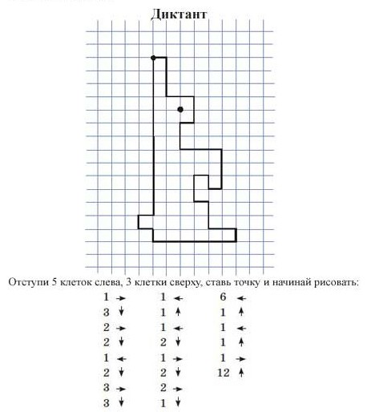
Отступи 3 клетки
1 право; 3 вниз; 2 право; 2 низ; 1 лево; 2 низ; 3 право; 3 низ;
1 лево; 1 верх; 1 лево; 2 низ; 1 право; 2 низ; 2 право; 1 низ;
6 лево; 1 верх; 1 лево; 1 верх 1 право; 12 верх.
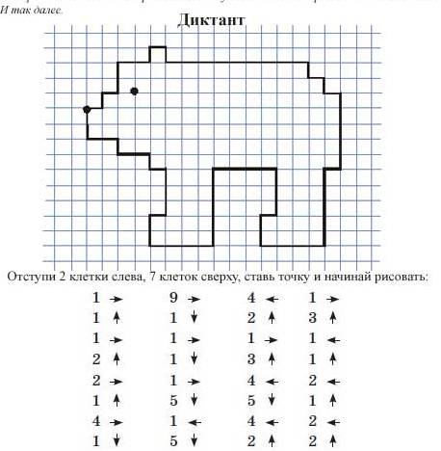
Отступите 2 клетки
1 право; 1 верх; 1 право; 2 верх; 2 право; 1 верх; 4 право; 1 низ;
9 право; 1 низ; 1 право; 1 низ; 1 право; 5 низ; 1 лево; 5 низ;
4 лево; 2 верх; 1 право; 3 верх; 4 лево; 5 низ; 4 лево; 2 верх;
1 право; 3 верх; 1 лево; 1 верх; 2 лево; 1 верх; 2 лево; 2 верх.
Группы рисуют животное по клеточкам.
Ребята, время подходит к концу, и сейчас от вас зависит, сумели ли вы помочь лесным жителям освободится. Первая группа вы завершили свою работу? (дети прикрепляют к доске свои рисунки) Вторая группа вы завершили свою работу? Третья группа вы завершили свою работу? Четвертая группа вы завершили свою работу? Давайте сравним, что запрограммировали уничтожить с тем, что вы спасли. И увидим, спасли вы обитателей леса или нет. (рисунки детей должны быть идентичны образцу) Ребята как вы думаете, а почему у вас все получилось? (Потому что, работами дружно, как одна команда)
Молодцы! Программа завершила свою работу, разрушать лес больше не будет. А мы с вами выполним еще одно задание. Вот поляна она пустая. Послушайте внимательно. Если вам понравилось занятие и у вас все получилось, вы посадите на поляну дерево, если задания вызывали затруднения, тогда посадите кустарник. Ну а если вам было очень сложно, и трудно было выполнить задание, посадите траву. Выполняют задание. Молодцы! Лес вновь зашумел, заголосил, зажурчал. Спасибо за работу.

